Приложение 1
к распоряжению
администрации
города Красноярска
от ____________ № _________

СВЕДЕНИЯ
о границах публичного сервитута

Местоположение границ  публичного сервитута | Красноярский край, г. Красноярск, Октябрьский район
Система координат | МСК-167 (зона 4)
Метод определения координат | аналитический метод
Площадь земельного участка | 3 276 кв. м
Средняя квадратическая погрешность положения  характерной точки (Mt), м | 0,1
Обозначение характерных  точек границ | Координаты, м
Обозначение характерных  точек границ | Х | Y
1 | 2 | 3
1 | 629438.29 | 91419.58
2 | 629330.20 | 91193.18
3 | 629333.93 | 91123.93
4 | 629316.29 | 91068.58
5 | 629323.62 | 91060.52
6 | 629338.84 | 91010.76
7 | 629354.67 | 90938.03
8 | 629341.45 | 90890.59
9 | 629337.71 | 90888.51
10 | 629330.82 | 90880.31
11 | 629331.61 | 90880.02
12 | 629329.98 | 90874.98
13 | 629340.22 | 90868.63
14 | 629349.78 | 90882.67
15 | 629344.42 | 90889.83
16 | 629357.76 | 90937.94
17 | 629341.74 | 91011.52
18 | 629326.29 | 91062.04
19 | 629319.67 | 91069.32
20 | 629336.96 | 91123.54
1 | 2 | 3
21 | 629333.23 | 91192.58
22 | 629439.70 | 91415.57
23 | 629649.00 | 91314.22
24 | 629670.88 | 91325.99
25 | 629706.50 | 91393.06
26 | 629715.04 | 91388.22
27 | 629709.51 | 91378.28
28 | 629726.23 | 91368.39
29 | 629727.94 | 91371.46
30 | 629715.09 | 91379.15
31 | 629718.71 | 91385.29
32 | 629722.44 | 91383.06
33 | 629730.65 | 91397.12
34 | 629720.01 | 91403.57
35 | 629713.82 | 91393.29
36 | 629705.59 | 91397.75
37 | 629668.65 | 91328.20
38 | 629648.92 | 91317.59
1 | 629438.29 | 91419.58
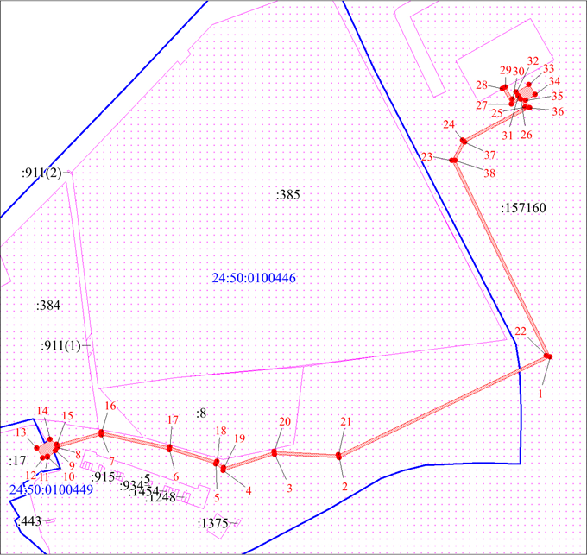
Масштаб 1:3500
Условные обозначения:
 | – граница публичного сервитута;
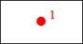 | – характерная точка границы публичного сервитута;
 | – существующая часть границы, имеющиеся в ЕГРН сведения о которой достаточны для определения ее местоположения;
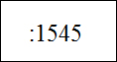 | – надписи кадастрового номера земельного участка, сведения о котором содержатся в ЕГРН;
 | – обозначение кадастрового квартала;
 | – граница кадастрового квартала.

